Создание объекта структуры
Инициализация с помощью конструктора
Для использования структуры ее необходмо инициализировать. Для инициализации создания объектов структуры, как и в случае с классами, применяется вызов конструктура с оператором new. Даже если в коде стуктуры не определено ни одного конструктора, тем не менее имеет как минимум один конструктор - конструктор по умолчанию, который генерируется компилятором. Этот конструктор не принимает параметров и создает объект структуры со значениями по умолчанию.
Например, создадим объект структуры Person с помощью конструктора по умолчанию:
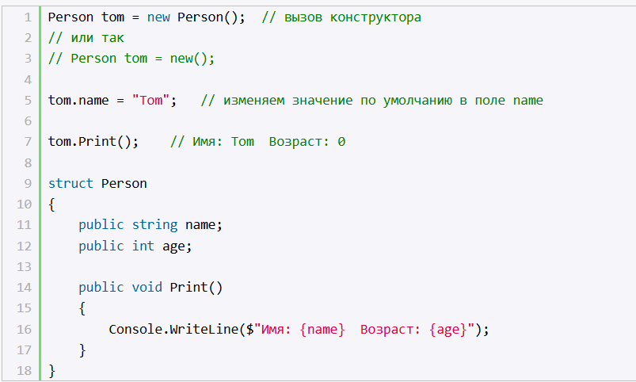
В данном случае создается объект tom. Для его создания вызывается конструктор по умолчанию, который устанавливает значения по умолчанию для его полей. Для числовых данных это значение 0, поэтому поле age будет иметь значение 0. Для строк это значение null, которое указывает на отсутствие значения. Но далее, если поля доступны (а в данном случае поскольку они имеют модификатор public они доступны), мы можем изменить их значения. Так, здесь полю name присваивается строка "Tom". Соответственно при выполнении метода Print() мы получим следующий консольный вывод:
Имя: Tom Возраст: 0
Непосредственная иницилизация полей
Если все поля структуры доступны (как в случае с полями структуры Person, который имеют модификатор public), то структуру можно инициализировать без вызова конструктора. В этом случае необходимо присвоить значения всем полям структуры перед получением значений полей и обращением к методам структуры. Например:
